彰化縣新庄國小「素養導向教學與評量」教學活動設計
一、教學活動設計
（一）單元
領域科目 |  | 數學 |  | 設計者 | 洪富雄
單元名稱 |  | 四位數的加減 |  | 總節數 | 共1節， 40分鐘
教材來源 |  | ■教科書（□康軒□翰林□■南一□其他 ）  □改編教科書（□康軒□翰林□南一□其他 ）  □自編（說明：）
學習階段 |  | □第一學習階段 （國小一、二年級）  ■■第二學習階段 （國小三、四年級）  □第三學習階段 （國小五、六年級）  □第四學習階段 （國中七、八、九年級） |  |  |  | 實施年級 | 三年級
學生學習  經驗分析 |  | 1熟練三位數的加減，並能用直式解題。  2三位數的加減估算
設計依據
總綱核心素養 |  |  | 1 A2系統思考與解決問題  2 A3規劃執行與創新應變  3 B1符號運用與溝通表達
核心素養具體內涵 |  |  | 1數-E-A2具備基本的算術操作能力、並能指認基本的形體與相對關係，  在日常生活情境中，用數學表述與解決問題。  2數-E-A3能觀察出日常生活問題和數學的關聯，並能嘗試與擬訂解決問  題的計畫。在解決問題之後，能轉化數學解答於日常生活的應用。  3數-E-B1具備日常語言與數字及算術符號之間的轉換能力，並能熟練操  作日常使用之度量衡及時間，認識日常經驗中的幾何形體，並能以符號  表示公式。
學習  重點 | 學習表現 |  | n-II-2 熟練較大位數之加、 減、乘計算或估算，並能應用於日常解題。  n-II-4 解決四則估算之日常應用問題。
學習  重點 | 學習內容 |  | n-3-2加減直式計算  n-3-8解題：四則估算
課程目標 |  |  | 1能解決加法問題，並熟練加法直式計算  2能解決減法問題，並熟練減法直式計算
教學設備／資源 |  |  | 課本、習作
參考資料 |  |  | 數學三上南一版
（二）規劃節次
節次規劃說明
選定節次  （請打勾） | 單元節次 |  | 教學活動安排簡要說明
v | 1 | 第一節課 | 四位數加法
 | 2 | 第二節課 | 四位數加法
 | 3 | 第三節課 | 四位數減法
 | 4 | 第二節課 | 四位數減法
（三）本節教案
教學活動規劃說明
選定節次 | 第 一 節 | 授課時間 | 40 分
學習表現 | n-II-2 熟練較大位數之加、 減、乘計算或估算，並能應用於日常解題。
學習內容 | n-3-2加減直式計算
學習目標 | 能解決加法問題，並熟練加法直式計算
與其他領域/科目連結 | 閱E1認識一般生活情境中的字詞彙
教學活動內容及實施方式 |  |  | 時間 | 學習檢核／備註
第（一）節  【準備活動】  一、課堂準備  (一)教師：  以前學過的是依據先備經驗所設計的題目，教師可以視情況給予兒童練習，複習之前所學。  二、引起動機  上課前，教師可以先介紹單元首頁的照片，提高兒童學習的興趣，再以照片下方的問題引發兒童學習本單元概念的動機。  【發展活動】  一、四位數的加法（不進位）  （一）四位數加四、三、二位數不進位的加法計算  例題一：阿偉要去澎湖玩，船票和住宿費，共要付幾元？  ․教師說明題意。  ․教師引導兒童用橫式記錄問題並操作圖卡進行計算。如：  1548＋3150＝4698  8元加0元是8元，40元加50元是90元，500元加100元是600元，1000元加3000元是4000元，合起來是4698元。  ․用直式算算看。  ․兒童記錄解題過程並發表。如：  8個加0個是8個，在個位寫8。  4個加5個是9個，在十位寫9。  5個加1個是6個，在百位寫6。  1個加3個是4個，在千位寫4。  答：4698元  例題二：531＋2467的答案是多少？用直式算算看。  ․兒童發表。如：  531＋2467＝2998  二、四位數的加法（一次進位）  （一）四位數加四、三、二位數一次進位的加法計算  例題三：阿偉購買「3天2夜遊南海四島」的行程花了2480元，後來又花了455元加購「夜釣小管」的活動，他共花了幾元？  ․教師說明題意。  ․教師引導兒童用橫式記錄問題並操作圖卡進行計算。如：  2480＋455＝（2935）  ․教師說明：0個加5個合起來是5個，8個加5個合起來是13個，10個換成1個，十位剩下3個，1個加4個再加4個加合起來是9個，千位有2個，所以2480加455是2935。  ․用直式算算看。  ․兒童記錄解題過程並發表。如：  0個一加5個一是5個一，在個位寫5。  8個十加5個十是13個十，可以換成1個百和3個十，在十位寫3，進1到百位。  1個百加4個百再加4個百是9個百，在百位寫9。  千位有2個千，在千位寫2。  答：2935元  【總結活動】  一、解迷趣：「1528＋3741」的直式計算，哪一個正確？  ․兒童各自解題、發表。如：  ③  第③個的直式計算正確。  ․說說看，其他算法哪裡寫錯了？  ․兒童各自解題、發表。如：  ①  每個位值只能填一個數字，所以百位計算後的12個百要換成1個千和2個百，在百位只寫2，進1到千位。  ②  百位的直式計算中，5個百加7個百是12個百，在百位寫2，但忘記進1到千位了。  第一節結束 |  |  | 5  10  10  10  5 | ●參與討論  ●口頭發表  ●態度檢核  ●參與討論  ●口頭發表  ●態度檢核  ●參與討論  ●口頭發表  ●態度檢核
二、教學回饋（待教學實踐後完成）
教學照片
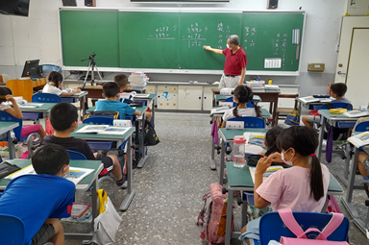 | 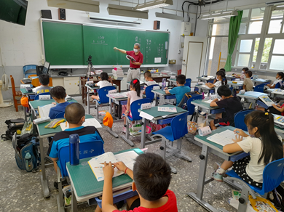
教師講解例題 | 教師講解例題
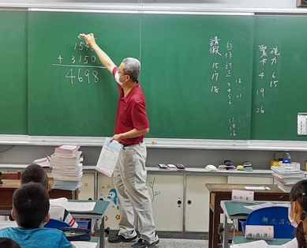 | 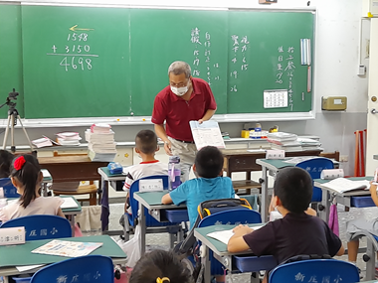
教師講解例題 | 教師講解例題
教學心得與省思
（實際依教案內容進行教學實踐後所為之省思紀錄，可含成效分析、教學省思與修正建議等）
1教師表達清楚，能將課本內容清楚完整表達出來，並傳達給學生。
2教師能等待學生的發言與實作後，再進行下一個教學活動。
3教室氣氛和諧，學生勇於發言。
另外：
1教師可以多注意不夠專心的同學，適時提醒。

